Guía de aprendizaje semana 13
Nombre del Estudiante |  |  |  | Curso: 1 año A
Nombre del Estudiante |  |  |  | Fecha: 29 de junio al 03 de julio
Unidad: 1 | La música y expresiones |  | Habilidad | Recordar, comprender, aplicar, analizar
O.A.P | OA 4: Cantar al unísono y tocar instrumentos de percusión convencionales y no convencionales.
Objetivo de aprendizaje | - Elaborar un instrumento musical
Contenidos | - Tocar instrumento
Docente: | Oriana Salinas Sanhueza | Asignatura: |  |  | Música

Creando castañuelas.
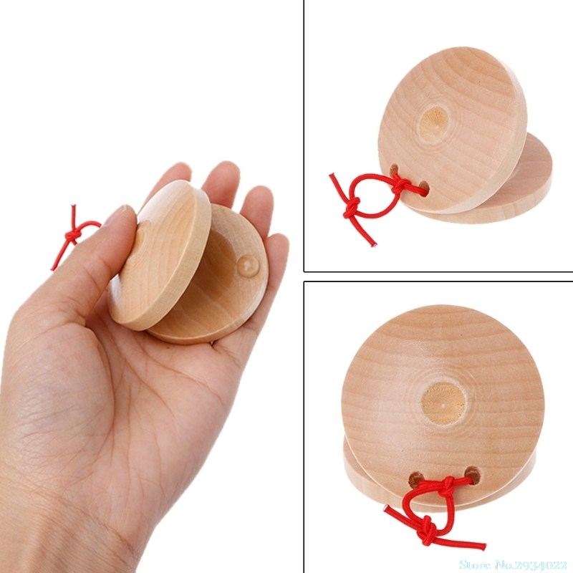
Las castañuelas son un instrumento de percusión compuesto de dos piezas de madera unidas, que al juntarlos emiten un sonido parecido a un aplauso.
Es hora de hacer nuestra propia castañuela
Materiales
- Cartón, puede ser de una tapa de cuaderno de una caja de leche o lo que tu encuentres.
-Tapas metálicas o también conocidas como chapitas.
-Pegamento
-Tijeras.

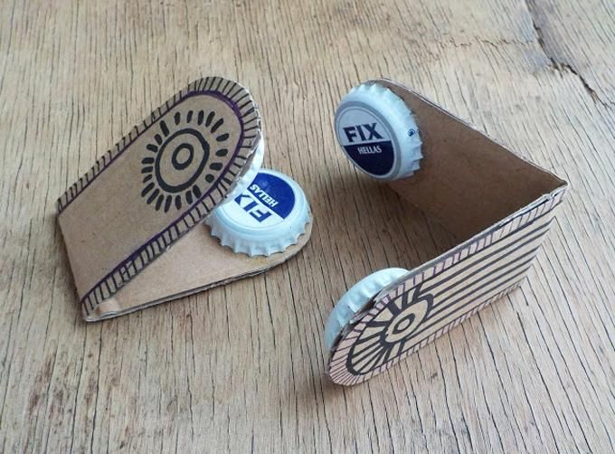
Con la ayuda de un adulto recortar dos tiras de cartón como muestra la imagen, luego cada tira deberás doblara por la mitad y en cada lado con pegamento pegar las chapitas, dejar que el pegamento se seque.
Cuando ya el pegamento este seco podrás probar tus castañuelas.

Tarea semana 13
1- Decorar tus castañuelas. Aquí algunos ejemplos:
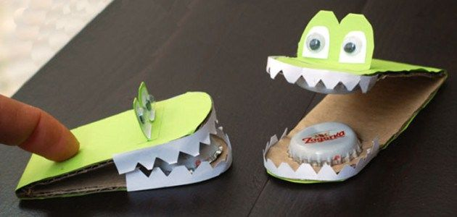
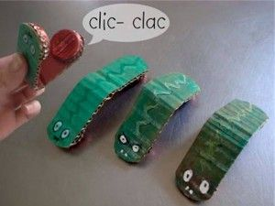
2- Elegir una canción la que tu desees e intenta tocarla con tus castañuelas.



